Утверждаю

Директор МАОУ «Бортойская СОШ*»*

__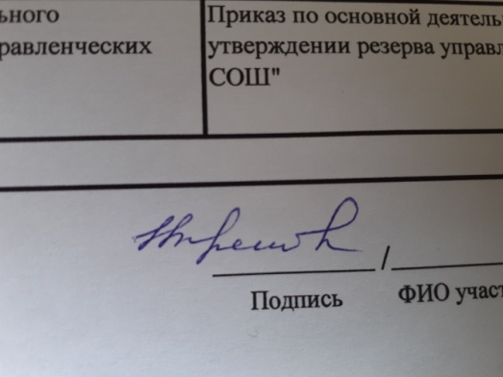__ Б.В.Цыренова

**План информационно-разъяснительной работы о порядке проведения государственной итоговой аттестации по образовательным программам основного общего и среднего общего образования в МАОУ «Бортойская СОШ»**

**в 2024-2025 учебном году.**

|  |  |  |  |
| --- | --- | --- | --- |
| **№** | **Мероприятия** | **Ответственные** | **Сроки** |
|  | **Работа с участниками ГИА** | | |
| 1 | Назначение школьного координатора ГИА | Директор школы | сентябрь 2024 |
| 2 | Проведение классных часов об особенностях проведения ГИА в 2024-2025 учебном году:  1) места, сроки и порядок подачи заявления на участие в итоговом сочинении (изложения) и ГИА -2025;  2) места, сроки и порядок подачи заявления на участие в итоговом собеседовании по русскому языку и ГИА -9;  3) порядок проведения итогового сочинения (изложения) и ГИА -11;  4) порядок проведения итогового собеседования по русскому языку и ГИА -9;  5) выбор предметов на прохождение ГИА; | Зам. директора по УВР,  Кл. руководители | октябрь 2024  декабрь 2024  ноябрь-декабрь 2024  декабрь 2024  январь 2025 |
| 3 | Ознакомление с возможностями использования информационных ресурсов в подготовке к ГИА (открытый банк заданий ГИА, видеоконсультации ФИПИ по предметам портал ЕГЭ и ОГЭ, телефоны «горячей линии» | Классные руководители | октябрь 2024 |
| 4 | Консультации об особенностях процедуры и содержания ИС- 11 и ИС-9 в 2024-2025 учебном году | Зам. директора по УВР | ноябрь-декабрь 2024 |
| 5 | Оказание психологической помощи при подготовке и сдаче ГИА. | Психологи района | В течение года |
| 6 | Опубликование на школьном сайте информации о порядке проведения ГИА- 2025 | Администрация школы | В течение года |
| 7 | Проведение индивидуальных и групповых консультаций с учащимися, ознакомление с демоверсиями ФИПИ 2025 года | Учителя-предметники | В течение года |
|  | **Работа с родителями (законными представителями)** | | |
| 1 | Проведение школьных родительских собраний об особенностях проведения ГИА в 2025 году:  1) места, сроки и порядок подачи заявления на участие в итоговом сочинении (изложении) и ГИА -11;  2) места, сроки и порядок подачи заявления на участие в итоговом собеседовании по русскому языку и ГИА -9;  3) порядок проведения итогового сочинения (изложения) и ГИА -11;  4) порядок проведения итогового собеседования по русскому языку и ГИА -9;  5) выбор предметов на прохождение ГИА. | Зам. директора по УВР,  Кл. руководители | ноябрь 2024  январь 2025  декабрь 2024  январь 2025  январь-февраль 2025 |
| 2 | Индивидуальные беседы с родителями (законными представителями) обучающихся | Зам. директора по УВР,  Кл. руководители | по мере необходимости |
|  | **Информационный материал** | | |
| 1 | Оформление информационных стендов по вопросам организации и проведения ГИА-2025 | Зам. директора по УВР | октябрь-май |
| 2 | Опубликование на школьном сайте информации о порядке проведения ГИА- 2025 | Администрация школы | в течение года |
| 3 | Изучение методических материалов по проведению информационно – разъяснительной работы с участниками ГИА и лицами, привлекаемыми к проведению ГИА:  1) рекомендации для ответственных за организацию проведения ГИА в ОО;  2) рекомендации по оформлению школьных информационных стендов в ОО;  3) рекомендации по проведению классных часов с обучающимися и родительских собраний в ОО. | Зам. директора по УВР | в течение года |
| 4 | Своевременное обновление на сайтах, информационных стендах информации об особенностях, изменениях в проведении ГИА | Администрация школы | в течение года |
| 5 | Участие учителей-предметников в семинарах, вебинарах, КПК по вопросам ГИА | Зам. директора по УВР, учителя-предметники | в течение года |